11 листопада 2020 року
Навчання грамоти (українська мова) | Опрацювати ст. 44-45 (літера О)  Робочий зошит ст. 38-39 (виконати письмово)
Математика | Робочий зошит ст. 28 (виконати письмово)  Перегляд відеоролику за посиланям :  Додавання чисел у межах 10 :  https://www.youtube.com/watch?v=YiXnJkkryMQ&feature=youtu.be&fbclid=IwAR3JW9LDaw9QZC-3OQcvwoeEehHERT-Ya2xCuFHDIW8mlEWEkXE9-oqyszA
Корекція мовлення | Виконання мовних вправ. Побудова і записування речень за малюнком і поданим запитанням.  https://www.youtube.com/watch?v=JCF2XdGgdjQ
Руханки для відпочинку | - Зорова гімнастика: https://www.youtube.com/watch?v=9sx-dM_fMGE  - Пальчикова гімнастика: https://www.youtube.com/watch?v=5-F5X5jOly8  - Руханка: https://www.youtube.com/watch?v=lCyFLC7SKbg

12 листопада 2020 року
Навчання грамоти (українська мова) | - Зробити звуковий аналіз слів. Слова зі схемами записати в зошит.  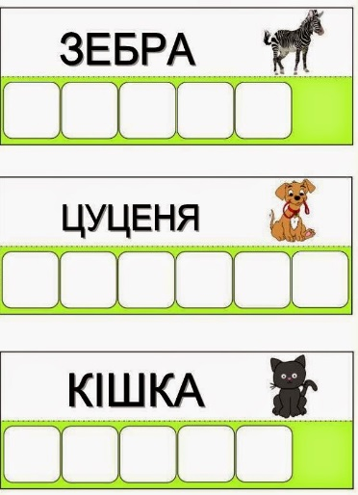  - Написання великої літери «Т».  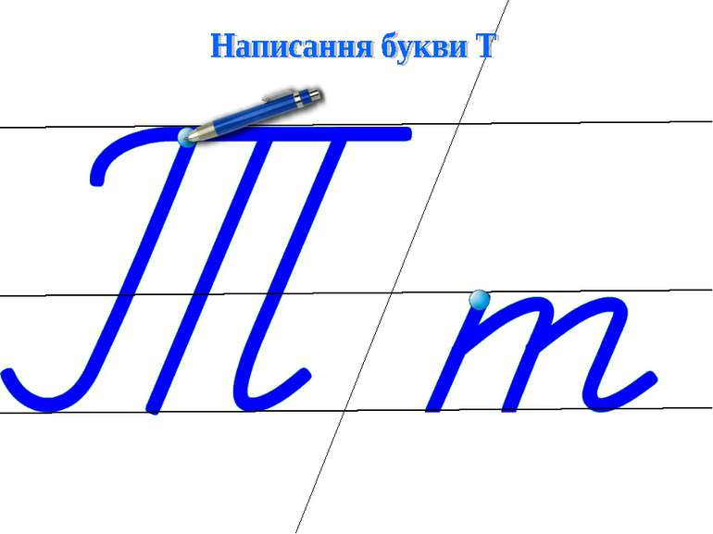  Ст. 45-46 (прописати в друкованому зошиті)
Математика | - Дидактична гра «Хто який приклад розв’язував?» (усно)  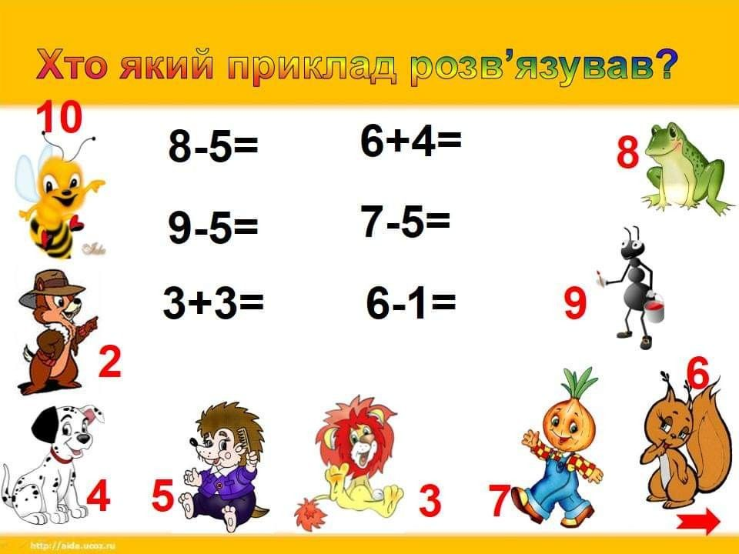  - Повторити порівняння:  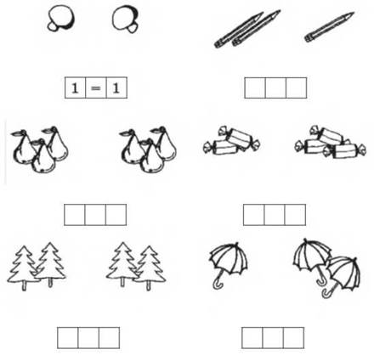  - Ст. 48, завдання 3 (в друкованому зошиті)
Навчання грамоти (читання) | - Дидактична гра «Скласти речення» (усно)  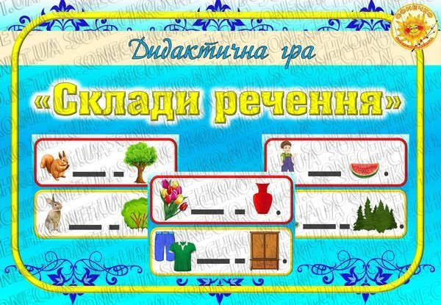  - Опрацювати ст. 50-51 в підручнику «Буквар»

13 листопада 2020 року
Корекція мовлення | 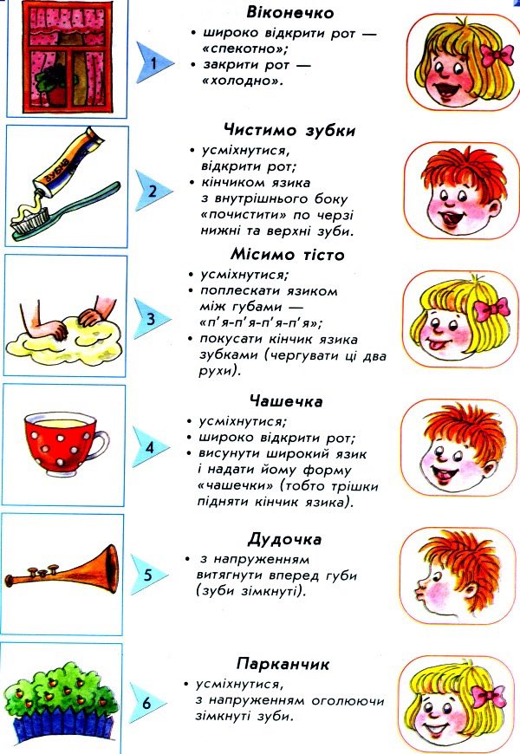  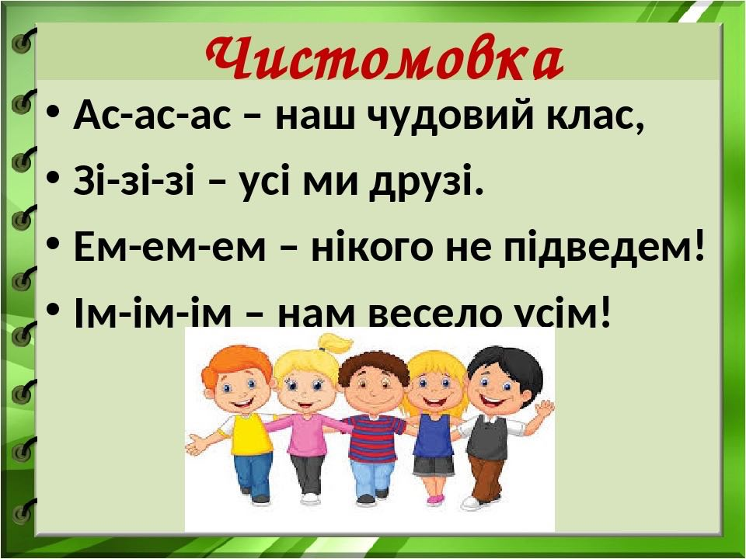

16 листопада 2020 року
Навчання грамоти (читання) | Опрацювати ст. 42-43 (літера П)  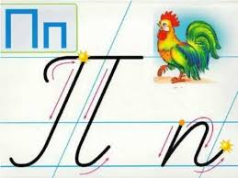  Перегляд відеоролику за посиланям :  https://www.youtube.com/watch?v=xNJKJjqknak  https://www.youtube.com/watch?v=ZTHNV4Y9yB0
Математика | Робочий зошит ст.- 33 (виконати письмово)  Перегляд відеоролику за посиланям :  Віднімання чисел у межах 10 :  https://www.youtube.com/watch?v=YiXnJkkryMQ&feature=youtu.be&fbclid=IwAR3JW9LDaw9QZC-3OQcvwoeEehHERT-Ya2xCuFHDIW8mlEWEkXE9-oqyszA
Англійська мова | Перегляд відеоролику за посиланям :  Вітання :  https://www.youtube.com/watch?v=uqGTbMNgXoE
Малювання | Перегляд відеоролику за посиланям :  Як намалювати осінній листочок :  https://www.youtube.com/watch?v=tHNybpahgcg

17 листопада 2020 року
Навчання грамоти (українcька мова) | Опрацювати ст. 44-45 (літера П)  Робочий зошит ст. 38-39 (виконати письмово)
Математика | Робочий зошит ст. 34 (виконати письмово)
Я досліджую світ | Повторення теми : «Ознаки осені»  ст. 36 (опрацювання усно)  Перегляд відеоролику за посиланням:  https://www.youtube.com/watch?v=iBBoFowVubs
Музичне мистецтво | Гарний танець гопачок (Дитячі танцювальні пісні)  Перегляд відеоролику за посиланням:  https://www.youtube.com/watch?v=jLtChwYCHHo&feature=youtu.be&fbclid=IwAR2DJc4oCrFS1hdamxdZLq-qQSGd6nHQU_FEC3qQQI7rlzGEFRyAqqzw-DY  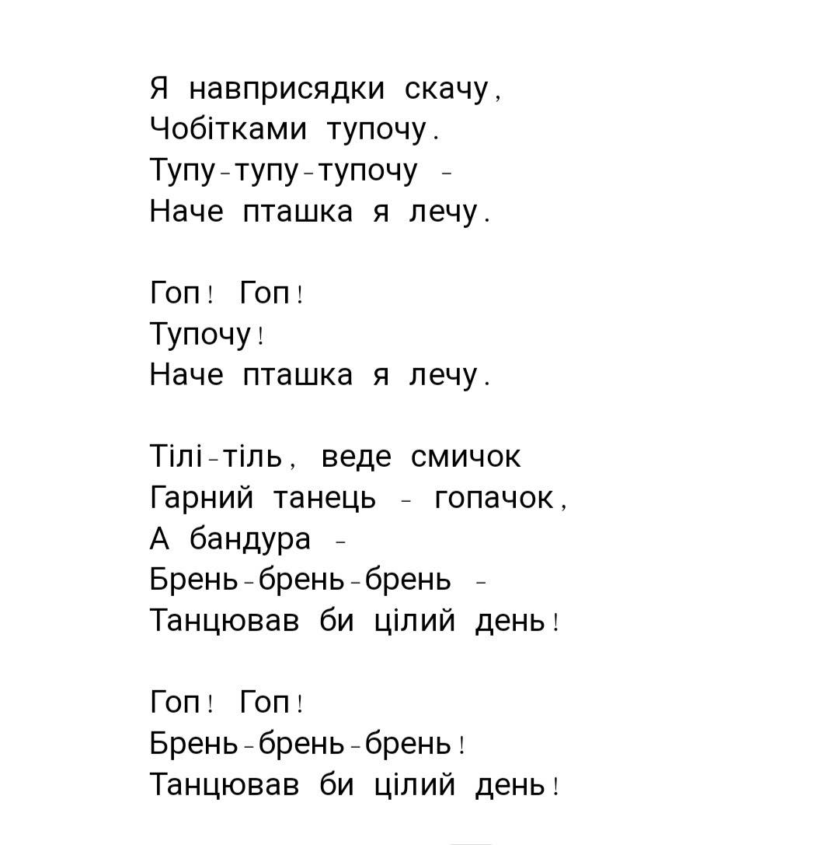

18листопада 2020 року
Навчання грамоти (українcька мова) | Повторення: За підручником опрацювати та повторити усно 42-45 (літера П)
математика | Робочий зошит ст.35 (виконати письмово)
Фізична культура | Фізкультхвилинка - СКІК ТА СКОК - Веселі Дитячі Пісні :  https://www.youtube.com/watch?v=kNWwid8OAVM

19листопада 2020 року
Навчання грамоти (українcька мова) | Повторення: За підручником опрацювати та повторити усно 42-45 (літера П)
Математика | Робочий зошит ст. 36 (виконати письмово)

20листопада 2020 року
Навчання грамоти(українcька мова) | Повторення : За підручником опрацювати та повторити усно 42-45 (літера П)
Я досліджую світ | Підручник ст. 40-41

